Tartelettes Michoko®
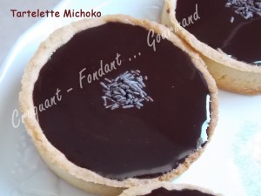 Pour 6 tartelettes
Pâte à tarte :
- 250 g de farine - 30 g d'amandes en poudre - 90 g de sucre glace - 150 g de beurre
- 1 œuf - ½ càc de graines de vanille
Crème Michoko® :
- 100 ml de crème fleurette - 23 Michoko®
Ganache :
- 150 ml de crème fleurette - 150 g de chocolat noir - 1 càs de miel - 20 g de beurre
6 cercles à tarte de 10 cm de diamètre
Préchauffage du four à 180°C (chaleur tournante)
La pâte :
Mélanger dans le bol du robot la farine, le sucre, la poudre d'amandes et la vanille.
Ajouter le beurre en parcelles et travailler jusqu'à l'obtention d'un sable.
Ajouter l'œuf et travailler rapidement jusqu'à pouvoir former une boule.
Envelopper la pâte d'un film et la laisser raffermir au frigo pendant 30 minutes.
Étaler la pâte au rouleau entre 2 feuilles de papier film (ou sur un plan de travail fariné).
Foncer les cercles, piquer à la fourchette et remettre au frais pendant 15 minutes.
Faire cuire au four pendant 15 minutes environ jusqu'à ce que la pâte soit dorée.
J'ai hésité et puis je n'ai pas lesté la pâte : Pas de problème!!
Laisser refroidir puis décercler délicatement.
La crème Michoko® :
Faire fondre à feu doux les Michoko® dans la crème en remuant régulièrement.
Répartir la crème dans les tartelettes. Laisser figer au réfrigérateur pendant 1 heure.
La ganache au chocolat :
Mettre dans un saladier la crème, le miel et les pastilles de chocolat.
Faire fondre au micro-ondes puis mélanger soigneusement pour lisser la crème.
Incorporer le beurre en morceaux en remuant à la spatule.
Verser la ganache dans les tartelettes sur la crème aux Michoko®.
Réfrigérer pendant 2 heures au moins.

